|  |  |
| --- | --- |
|  | C:\Users\ruzickovam\AppData\Local\Microsoft\Windows\INetCache\Content.MSO\42029171.tmp |

Tisková zpráva Praha 19. listopadu 2020

Akademie věd ČR  
Národní 1009/3, 110 00 Praha 1   
www.avcr.cz

# Vědci z Ústavu fyzikální chemie Jaroslava Heyrovského JSOU na cestě k procesům vedoucím k hojení ran či buněčné smrti

Seskupování molekul do funkčních proteinových komplexů je zcela zásadní pro správné fungování mnoha biologických procesů. Týmu Radka Šachla se podařilo vyvinout pokročilou fluorescenční techniku, která umožňuje jednotlivé proteinové komplexy detekovat, určit jejich složení a zjistit,   
zda správně plní svojí funkci.

*„Za použití této techniky se nám podařilo prokázat, že protein FGF2 indukující mnoho extracelulárních procesů jako je hojení ran či podpora růstu nádorů a metastází, se v buněčné membráně shlukuje do funkčních jednotek čítajících 7 molekul FGF2. Naopak často se vyskytující trimery a tetramery (jednotky čítající 3 nebo 4 FGF2 molekuly) se ukázaly nefunkční,“* popisuje výsledky výzkumu Radek Šachl, vedoucí oddělení biofyzikální chemie Ústavu fyzikální chemie Jaroslava Heyrovského AV ČR.

Výzkum probíhal za dlouholeté intenzivní spolupráce s biologickými experty z univerzity v Heidelbergu. Na novou fluorescenční mikroskopickou techniku upozornil na titulní straně prestižní magazín *Analytical Chemistry*. [Studie](https://pubs.acs.org/doi/pdf/10.1021/acs.analchem.0c03276) na stránkách tohoto významného vědeckého časopisu v oblasti analytické chemie zveřejnil výsledky shrnuje vývoj unikátní fluorescenční techniky, jež umožňuje sledovat v čase seskupování molekul do funkčních proteinových jednotek v modelech buněčných membrán a korelovat tento okamžik s tvorbou membránových pórů.

|  |  |  |
| --- | --- | --- |
|  | Novou fluorescenční mikroskopickou techniku publikoval na titulní straně prestižní magazín Analytical Chemistry. |  |

**Přesnější měření v reálném čase**

Oligomerizace čili shlukování membránových proteinů do multikomponentních jednotek je často rozhodující pro funkci (nebo dysfunkci) mnoha pro život nezbytných proteinů. Například apoptóza, známá také jako programovaná buněčná smrt, je na molekulární úrovni indukována změnou v agregačním chování proteinů a následné tvorbě proteinových komplexů, jež ve finále vyústí ve formaci pórů v mitochondriální membráně.

Často však není vůbec jasné, zda detekované komplexy v membráně jsou opravdu funkční, nebo vznikly jako důsledek nespecifické agregace. Vědci se proto intenzivně snaží vyvíjet specializované zobrazovací techniky pro detekci a charakterizaci komplexů proteinů, jimž je obvykle zcela intuitivně připisována konkrétní funkce.

Vyvinutá technika je schopná sledovat agregaci membránových proteinů v čase a vztah tohoto procesu k změnám v propustností buněčné membrány. Technika se proto může v budoucnu uplatnit např. při výzkumu procesů vedoucím k buněčné smrti či vzniku rakoviny.

*„Naše metoda je v současnosti natolik přesná, že umíme sledovat agregaci proteinů v čase a identifikovat okamžik, kdy dojde ke konečnému zformování proteinových jednotek, které jsou schopné v membráně otevírat póry. Jak se ukazuje, funkčnost proteinů je zcela závislá na tom, kolik molekul proteinu se zrovna nachází pohromadě. Rozlišit funkční (v našem případě schopné tvorby membránových pórů) od nefunkčních proteinových jednotek tak může být zásadní pro pochopení mechanismu funkce mnoha proteinů či jiných pro život nezbytných molekul,“* uzavírá Radek Šachl.

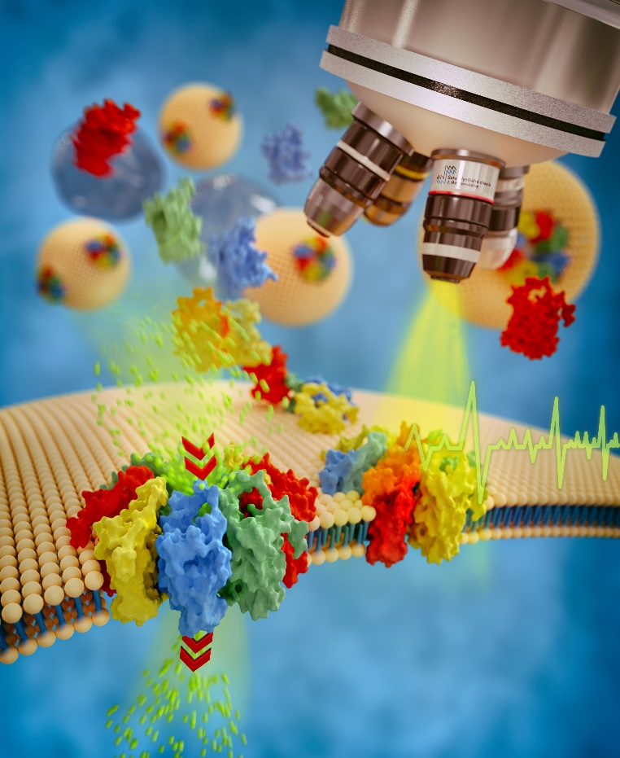

*Předloha pro titulní stranu časopisu Analytical Chemistry názorně ukazuje tvorbu funkční membránových komplexů proteinu FGF2 čítající 7 podjednotek.*

Více informací: **Daniel Jakeš**  
daniel.jakes@jh-inst.cas.cz   
+420 721 648 855

**RNDr. Radek Šachl, Ph.D.**  
radek.sachl@jh-inst.cas.cz

+420 266 053 505

**Dr. Radek Šachl** vystudoval fyzikální chemii na Přírodovědecké fakultě UK. PhD obdržel na Umeå Universitet ve Švédsku a zároveň na Přírodovědecké fakultě UK. Působil na Královském technologickém institutu ve Stockholmu. Roku 2018 získal J. Heyrovsky Young Scientists Position (pozici pro mimořádně perspektivní vědecké pracovníky) v Ústavu fyzikální chemie Jaroslava Heyrovského AV ČR. V současnosti je vedoucím oddělení Biofyzikální chemie.



*FOTO: Ústav fyzikální chemie J. Heyrovského AV ČR*

**Ústav fyzikální chemie J. Heyrovského AV ČR** rozvíjí vědecký odkaz nositele Nobelovy ceny, profesora Jaroslava Heyrovského, v oborechspojených s fyzikální chemií. Excelentnímu základnímu i aplikovanému výzkumu se v této veřejné výzkumné instituci věnuje přes dvě stě vědkyň a vědců, od nadějných mladých badatelů po světově uznávané špičkové odborníky. Teoreticky poznané a experimentálně získané znalosti fyzikálněchemických dějů probíhajících v molekulách a atomech mají význam pro průmyslovou katalýzu, výrobu a uchovávání energie, zdravotnictví i životní prostředí.